アレッヒ

# 国旗

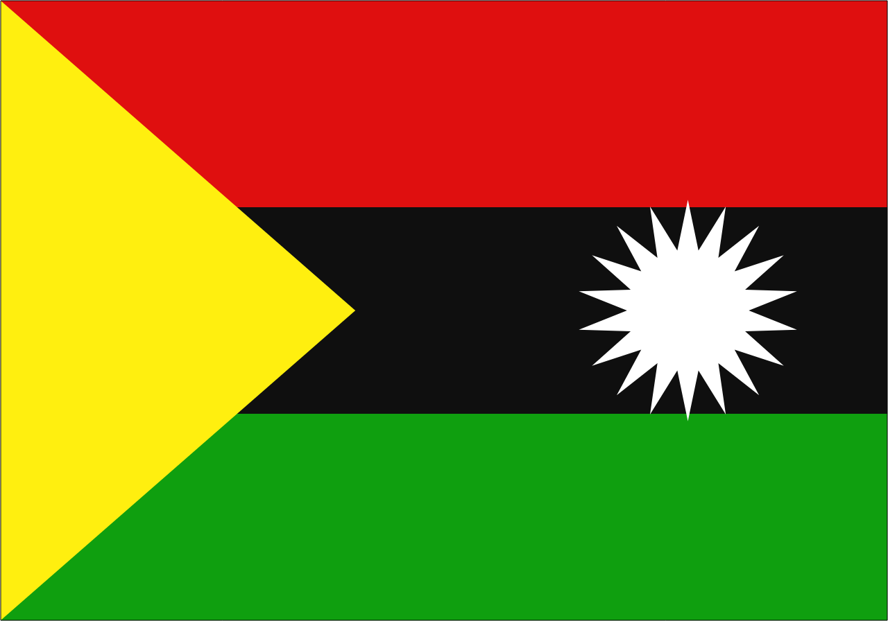

# 情報

|  |  |
| --- | --- |
| 国名(火付漢字名) | 阿囹 |
| 国家体制 | 共和国 |
| 首都 | モリブデン |
| 言語 | セプチルゴン語、南アトランタ語、南アクアート語 |
| 国家元首 | アリス・ハメール |
| 通貨 | ツリーム |
| 人口 | 405万人 |
| 国歌 | アリンサライ！ |
| GDP | 861億$ |
| 総兵力 | 7万2,000人 |
| 宗教 | アトランタ教、アクアリア教、セプトン教 |

黒人国家では唯一の女性元首。黒人や女性の差別を無くすために奮闘している。人種や女性の差別は多くの人種がしているため、それが無くなることを祈っている。特に差別が酷いのがアクリアで、植民地支配していた国では今でも牛耳っていて、国民に過度な労働をさせ、アクリアの人々の強いた労働によって全世界で毎年約2万3,000人が無くなり、約5万人が奴隷としてアクリアに無理矢理連れてこられている。この国もその一つでやはりたくさんの人々が亡くなっている。その状況を打破するためにアリスは今日もアクリアに対抗している。

昔はソラリス帝国とアトランティス連邦の大帝国に囲まれていた土地なため、内戦から逃れた人がこっそり暮らしていた地でもある。

# 人種割合